1-5、1-6 面積
1、（ ）乙可以用多少個ㄇ排成？ ○ 10 個○ 9 個○ 8 個○ 7 個。
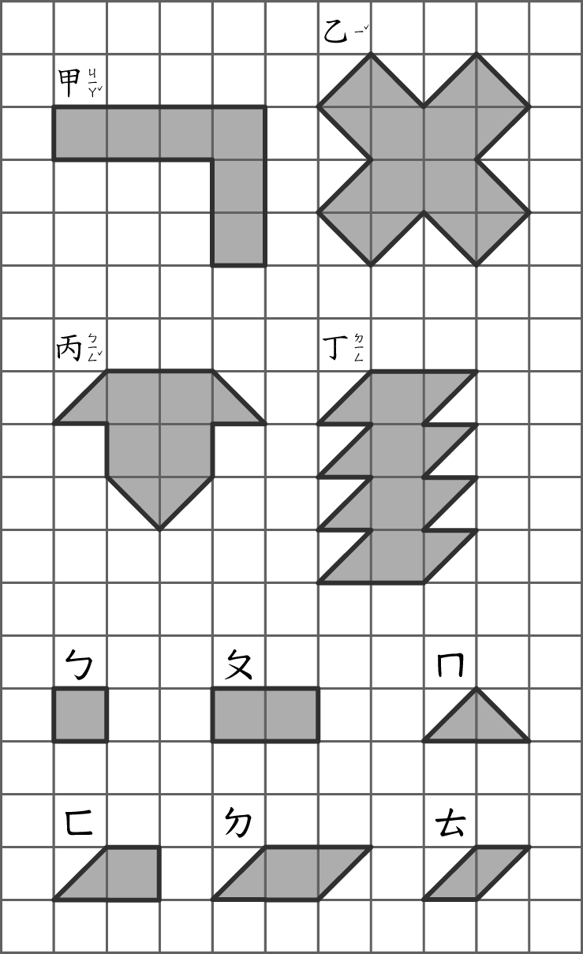
2、（ ）比一比，下面生活中的物品，哪一個的面積最大？ ○老師的辦公桌○電腦螢幕○聯絡簿○都一樣大。
3 、每個格子的面積都是 1 平方公分，下面圖形的面積是多少平方公分？
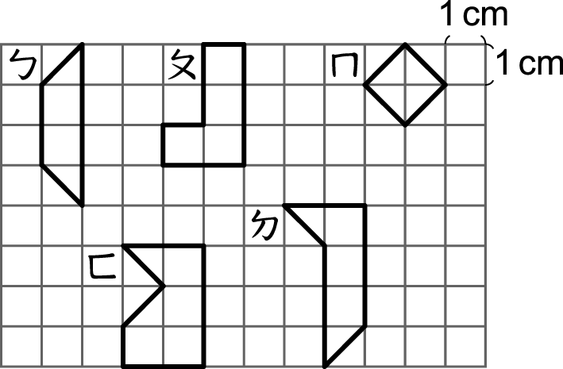
(１)ㄅ的面積是（ ）平方公分。
(２)ㄆ的面積是（ ）平方公分。
(３)ㄇ的面積是（ ）平方公分。
(４)ㄈ的面積是（ ）平方公分。
(５)ㄉ的面積是（ ）平方公分。

號 姓名
4、下面圖形的面積各是多少平方公分？
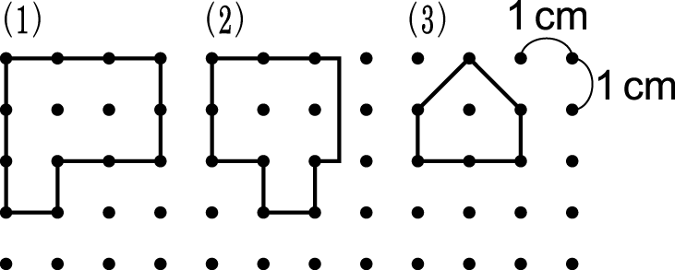
(１)（ ）平方公分。
(２)（ ）平方公分。
(３)（ ）平方公分。
5、下圖中每個格子的邊長都是 1 公分，回答下面問題。
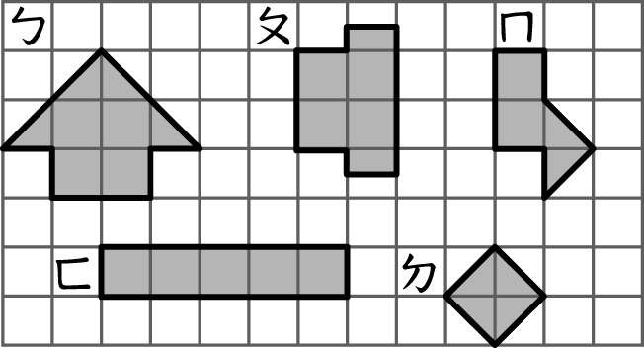
(１)面積是 6 平方公分的圖形是（ ）。
(２)面積是 5 平方公分的圖形是（ ）和（ ）。
(３)哪一個圖形的面積最大？（ ）
6、
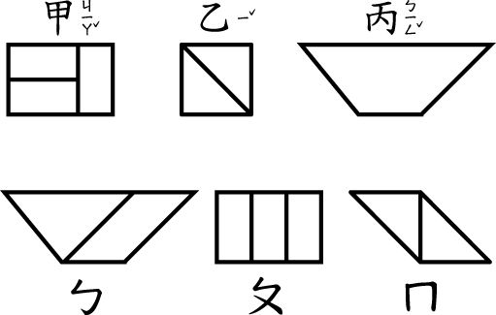
(１)甲的面積和（ ）的面積一樣大。
(２)乙的面積和（ ）的面積一樣大。
(３)丙的面積和（ ）的面積一樣大。
7、在方格紙上畫出 2 個形狀不同，但面積都是 10 平方公分的圖形。
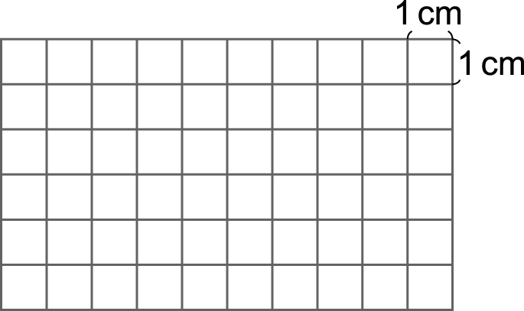
8、（ ）比比看，ㄅ和ㄆ哪一個圖形的面積比較大？ ○ㄅ○ㄆ○一樣大○不能比較。
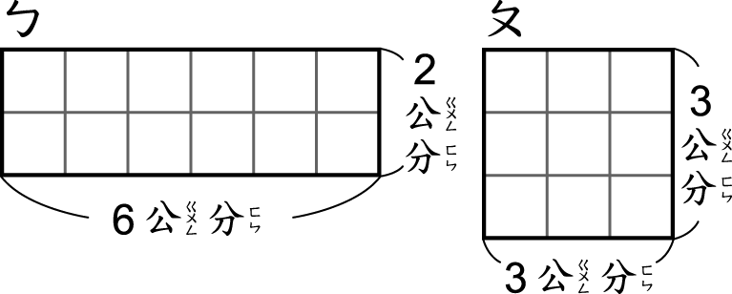
9、（ ）比比看，甲和乙哪一個圖形的面積比較大？ ○甲○乙○一樣大○不能比較。
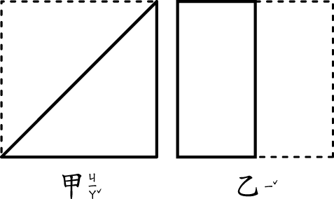
10、 邊長是 3 公分的正方形，面積是多少平方公分？
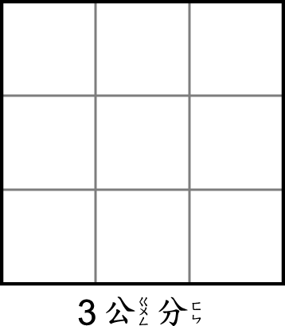
11、下面長方形的面積是多少平方公分？
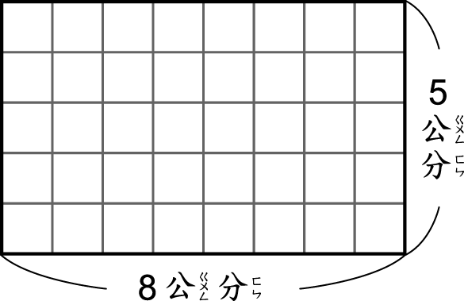
12、長方形的兩邊長分別是 8 公分和 5 公分，面積是多少平方公分？

13、邊長是 6 公分的正方形，面積是多少平方公分？

14、把面積是 40 平方公分的長方形色紙沿著虛線剪開，這兩個三角形的面積都是多少平方公分？
